学业分层测评(三)
(建议用时：45分钟)
[学业达标]
1．关于瞬时速度、平均速度，以下说法中正确的是( )
A．瞬时速度可以看成时间趋于无穷小时的平均速度
B．做变速运动的物体在某段时间内的平均速度，一定和物体在这段时间内各个时刻的瞬时速度的平均值大小相等
C．物体做变速直线运动，平均速度的大小等于这段时间内初末时刻瞬时速度的平均值的大小
D．物体做变速运动时，平均速度是指物体通过的路程与所用时间的比值
【解析】 当时间非常短时，物体的运动可以看成在这段很短时间内的匀速运动，平均速度等于瞬时速度，A正确；平均速度是位移跟发生这段位移所用时间的比值，与初末时刻及各个时刻的瞬时速度并没有必然的关系，B、C、D错误．
【答案】 A
2．做直线运动的一质点经过P点时的瞬时速度为1 m/s，则下列说法中正确的是( ) 【导学号：16190022】
A．它在经过P点后的1 s内的位移是1 m
B．它在经过P点前的1 s内的位移是1 m
C．它在以过P点的时刻为中间时刻的1 s内的位移是1 m
D．若从P点开始匀速行驶1 s，它在1 s内的位移是1 m
【解析】 由于不能确定经过P点前、后1 s内的平均速度是否为1 m/s，故也不能确定P点前、后1 s内的位移是否为1 m，A、B错；以P点为中间时刻的1 s内的平均速度不一定等于1 m/s，这1 s内的位移也不一定等于1 m，C错；从P点开始做速度为1 m/s的匀速运动，1 s内的位移x＝vt＝1 m，D对．
【答案】 D
3．(2016·六安高一检测)为了使公路交通有序、安全，道路两旁都竖立了许多交通标志．如图133所示，甲图是广州市环市路高架桥上的限速标志(白底、红圈、黑字)，表示允许行驶的最大速度是60 km/h；乙图是路线指示标志，表示离下一出口还有25 km.上述两个数据的物理意义是( )
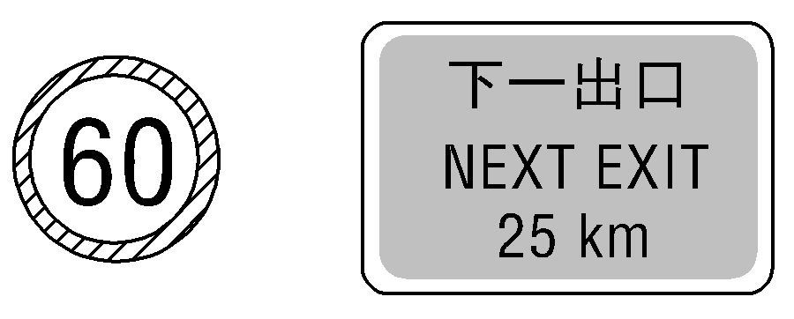
甲 乙
图133
A．60 km/h是平均速度，25 km是位移
B．60 km/h是平均速度，25 km是路程
C．60 km/h是瞬时速度，25 km是位移
D．60 km/h是瞬时速度，25 km是路程
【解析】 允许行驶的最大速度表示在某一位置的速度，是瞬时速度．到下一出口还有25 km，25 km是运动轨迹的长度，是路程．故D正确，A、B、C错误．
【答案】 D
4．瞬时速度是指( )
A．运动物体在某一段时间内的速度
B．运动物体在某一段位移内的速度
C．运动物体在某一段路程内的速度
D．运动物体在某一时刻(或某一位置)的速度
【解析】 物体在某一段时间或某一段位移(或路程)内的速度是平均速度(或平均速率)，A、B、C错误；物体在某一位置或某一时刻的速度是瞬时速度，D正确．
【答案】 D
5．一人骑自行车沿一斜坡从坡底到坡顶，再从坡顶到坡底往返一次，已知上坡时的平均速度大小为4 m/s，下坡时的平均速度大小为6 m/s，则此人往返一次的平均速度大小是( )
A．10 m/s B．5 m/s
C．4.8 m/s D．0
【解析】 此人沿斜坡往返一次的位移为0，由平均速度的定义式v＝可知，此人往返一次的平均速度大小是0，故D正确．
【答案】 D
6．(多选)以往公路上用单点测速测车速，个别司机由于熟知测速点的位置，在通过测速点前采取刹车降低车速的方法来逃避处罚，但却很容易造成追尾事故，所以有些地方已开始采用区间测速，下列说法正确的是( ) 【导学号：16190023】
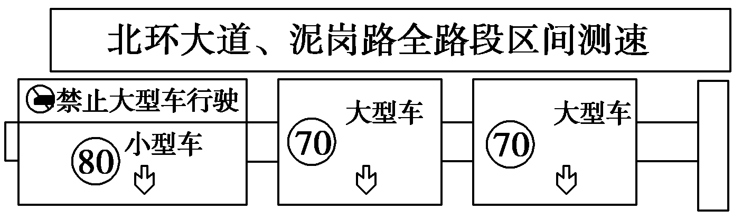
图134
A．单点测速测的是汽车的瞬时速率
B．单点测速测的是汽车的平均速率
C．区间测速测的是汽车的瞬时速率
D．区间测速测的是汽车的平均速率
【解析】 单点测速测出的是汽车经过测速仪时的速率，是瞬时速率，A对，B错；区间测速测出的是汽车在某段路程内的平均速率，C错，D对．
【答案】 AD
7．一辆汽车在平直公路上行驶，若以速度v₁匀速行驶全程的三分之二，接着以v₂＝20 km/h走完剩下的路程，若它全程的平均速度v＝28 km/h，则v₁应为( ) 【导学号：16190024】
A．24 km/h B．32 km/h
C．35 km/h D．36 km/h
【解析】 若总位移为x，汽车完成位移的时间为t₁，完成剩余位移的时间为t₂，则t₁＝，t₂＝，而全程的平均速度为28＝.由以上各式可得v₁＝35 km/h.故C正确．
【答案】 C
8．某物体沿一条直线运动：
(1)若前一半时间内的平均速度为v₁，后一半时间内的平均速度为v₂，求全程的平均速度；
(2)若前一半位移的平均速度为v₁，后一半位移的平均速度为v₂，全程的平均速度又是多少？
【解析】 (1)设全程所用的时间为t，则由平均速度的定义可知前一半时间内的位移为x₁＝v₁·
后一半时间内的位移为x₂＝v₂·
全程时间t内的位移为x＝x₁＋x₂＝(v₁＋v₂)
全程的平均速度为v＝＝.
(2)设全程位移为x′，由平均速度定义可知
前一半位移所用时间为t₁＝＝
后一半位移所用时间为t₂＝＝
全程所用时间为t′＝t₁＋t₂＝＋＝
全程的平均速度为v＝＝.
【答案】 (1) (2)
[能力提升]
9．将一小球竖直向上抛出，经时间t回到抛出点，此过程中上升的最大高度为h.在此过程中，小球运动的路程、位移和平均速度分别为( )
A．路程2h、位移0、平均速度
B．路程2h、位移0、平均速度0
C．路程0、位移2h、平均速度0
D．路程2h、位移h、平均速度
【解析】 由题可知，球上升h又落回抛出点，则球的路程为s＝h＋h＝2h，位移为0，平均速度等于位移与时间的比值，则平均速度为零．故B正确，A、C、D错误．
【答案】 B
10．(2016·湖北黄冈中学高一月考)如图135所示，物体沿曲线轨迹的箭头方向运动，AB、ABC、ABCD、ABCDE四段曲线轨迹运动所用的时间分别是：1 s、2 s、3 s、4 s．下列说法不正确的是( ) 【导学号：16190025】
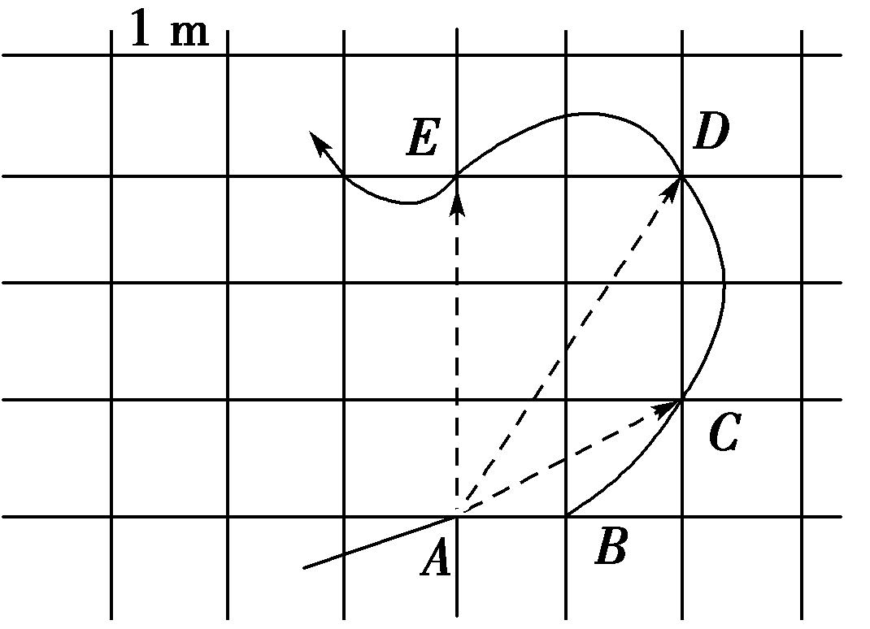
图135
A．物体在AB段的平均速度为1 m/s
B．物体在ABC段的平均速度为 m/s
C．AB段的平均速度比ABC段的平均速度更能反映物体处于A点时的瞬时速度
D．物体在B点的速度等于AC段的平均速度
【解析】 物体在AB段的位移为1 m，因此由公式v＝，得v＝1 m/s，故A正确；物体在ABC段的位移大小为：x＝ m＝ m，所以v＝＝ m/s，故B正确；根据公式v＝可知，当物体位移无限小，时间无限短时，物体的平均速度可以代替某点的瞬时速度，位移越小，平均速度越能代表某点的瞬时速度，故C正确；物体做曲线运动，物体在B点的速度不等于AC段的平均速度，故D错误．
【答案】 D
11．一物体沿半径分别为r和R的半圆弧由A点经B点到达C点经历的时间为t，如图136所示，则它的平均速度和平均速率分别是( ) 【导学号：16190026】
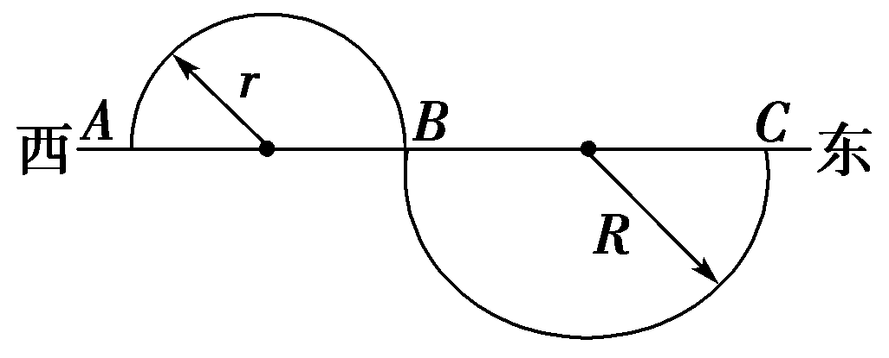
图136
A.；
B.，向东；
C.，向东；，向东
D.，向东；
【解析】 平均速度等于位移与时间的比值，则平均速度的大小v＝，其方向就是这段位移的方向，由A→C，即向东．平均速率等于路程与时间的比值，则平均速率的大小v′＝＝＝，是标量，无方向，故D正确．
【答案】 D
12．如图137所示，一辆汽车在从上海到南京的高速公路上行驶．汽车上的速度计指针在图中左图所示位置附近左右摆动，请你根据生活经验和图中提供的信息，回答下列问题：
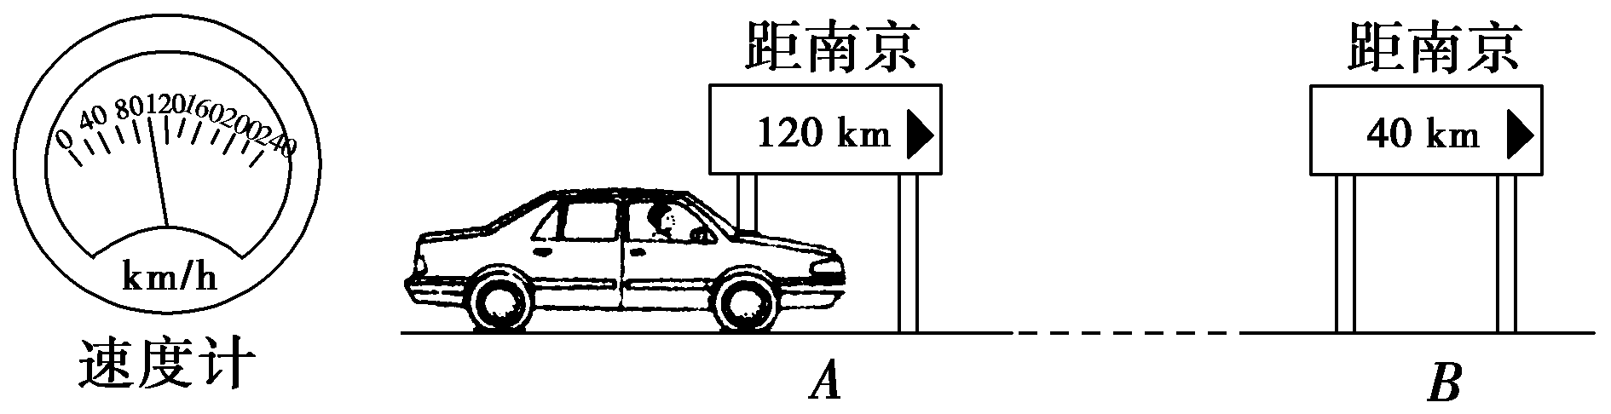
图137
(1)图中A、B两处相距多远？其值是指A、B两处的路程还是位移大小？
(2)图中速度计指针所指的速度表示汽车的平均速度还是瞬时速度？其值为多大？
(3)假设汽车在A、B间按速度计指针所指的速度做匀速运动，汽车从A处行驶到B处，需要多长时间？
【解析】 (1)A、B两地距离s＝120 km－40 km＝80 km.
因为根据实际情况在高速公路上任意相距80 km的两地间的道路不可能是直线，所以其值是指A、B两地间的路程．
(2)图中速度计指针所指的速度表示汽车的瞬时速度(汽车上常见的速度计都是直接表示车辆在某一时刻或某一位置时的瞬时速度)，其值为100 km/h.
(3)因为汽车在A、B间做匀速运动，根据v＝，得t＝＝＝0.8 h.
即汽车从A处行驶到B处需要0.8 h.
【答案】 (1)80 km 路程 (2)瞬时速度 100 km/h
(3)0.8 h

